|  |  |  |  |  |
| --- | --- | --- | --- | --- |
| **COLÉGIO EVANGÉLICO ALMEIDA BARROS** | | | | |
|  | | **Disciplina: Educação Física** | | TURNO  Tarde |
| **Professor:** | **Fábio Henrique** | | Data: | **Turma:**  602 |
| **Aluno (a):** |  | | | |



**Revisão do Judô**

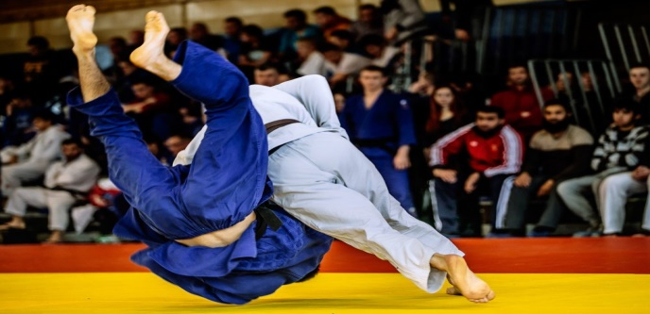

O judô chegou ao Brasil por meio do conde Koma, cujo nome seria Mitsuyo Maeda. Apesar de ter aparecido anos após a entrada dos primeiros imigrantes japoneses, Maeda vem como divulgador do Judô e Jiu-jitsu.

O judô teve sua primeira exibição no Brasil, em 1915, na cidade de Porto Alegre, local onde receberia o apelido de Conde Koma devido a sua elegância e semblante sempre triste.

As mulheres puderam participar do [Jogos Olímpicos](https://www.infoescola.com/esportes/jogos-olimpicos-olimpiadas/) apenas em 1992, na cidade de Barcelona.

**Atletas brasileiros de destaque.**



Aurélio Miguel ( foto).

O sucesso do judô brasileiro nas olimpíadas tornou um esporte um dos mais praticados no Brasil. Com isso, algumas conquistas e feitos por parte dos judocas brasileiros foram alcançados.

Uns destes grandes feitos estão as 12 medalhas conquistadas em Olimpíadas, sendo duas delas de ouro. Aurélio Miguel, foi o responsável por conquistar uma delas, nos Jogos Olímpicos de Seul, na Coréia do Sul, em 1988.



Rafaela Silva – Medalha de ouro nas Olimpíadas do Rio de Janeiro em 2016.

**Luta e principais regras**

As lutas de judô são praticadas num tatame de formato quadrado (de 14 a 16 metros de lado). Cada luta dura até 5 minutos. Vence quem conquistar o ippon primeiro. Se ao final da luta nenhum judoca conseguir o ippon, vence aquele que tiver mais vantagens.

Ippon: o objetivo do judô é conquistar o ippon (ponto completo). O ippon é conquistado quando um judoca consegue derrubar o adversário, imobilizando-o, com as costas ou ombros no chão durante 30 segundos. Quando o ippon é concretizado o combate se encerra.

Wazari: Outra forma de conquistar o ippon é através da obtenção de dois wazari, que valem meio ponto (vantagem). O wazari é um ippon que foi aplicado de forma incompleta, ou seja, o adversário cai sem ficar com os dois ombros no tatame.

Yuko: Quando o adversário vai ao solo de lado. Cada Yuko vale um terço de ponto.

Koka: menor pontuação do judô. Vale um quarto de ponto. Ocorre quando o adversário cai sentado. Quatro kokas não gera o final da luta, embora ele seja cumulativo.

**Proibições**

No judô não são permitidos golpes no rosto ou que possam provocar lesões no pescoço ou vértebras. São proibidos também os golpes no rosto do adversário. Quando estes golpes são praticados, o lutador é penalizado e, em caso de reincidência, pode ser desclassificado.

**Graduações (faixas)**

No Brasil, as graduações do judô são feitas através das cores das faixas, que são amarradas no quimono (espécie de roupão usado pelos judocas). São elas (de menor nível para o maior): branca, cinza, azul, amarela, laranja, verde, roxa, marrom, preta - 1º Dan, preta - 2º Dan, Preta - 3º Dan, preta - 4º Dan, preta - 5º Dan, Vermelha e Branca - 6º Dan, vermelha e Branca - 7º Dan, vermelha e Branca - 8º Dan, vermelha - 9º Dan, Vermelha 10º Dan.